**2018年杭州市交通经济运行**

**分析报告**

杭州市交通运输局

2019年5月

2018年，全市交通运输系统以习近平新时代中国特色社会主义思想为指导，全面贯彻落实党的十九大和中央经济工作会议精神，认真贯彻落实市委十二届六次全会及全国和全省交通运输工作会议精神，团结拼搏、克难攻坚、深化改革、开拓创新，着力推进交通运输各项工作。交通有效投资大幅增长，综合运输服务保障能力持续提升，重大改革稳步推进，智慧交通绿色交通发展成效明显，安全生产形势总体平稳，较好地发挥了交通引领支撑城市发展的作用。

# 一、交通建设

**1、投资完成情况**

2018年，杭州市累计完成交通建设投资331.55亿元，相较2017年的215.08亿元，同比增长54.15%。其中，公路项目完成投资257.08亿元，同比增长29.96%；水运项目完成投资52.8亿元，同比增长534.12%；站场项目完成投资20.74亿元，同比增长157.65%；其他项目投资0.93亿元，同比增长3.46%。



图1-1 杭州市交通建设投资同期对比图

**2、重点项目建设情况**

**高速公路方面，**G25长深高速公路德清至富阳段扩容杭州段今年来累计完成投资41.74亿元，完成年度计划104.34%。G25富阳至G60诸暨高速公路联络线工程累计完成投资15.02亿元，完成年度计划75.11%。临金高速公路建德至金华段累计完成投资12亿元，完成年度计划100%。千黄高速淳安段（G4012溧阳至宁德高速公路淳安段）累计完成投资23.55亿元，完成年度计划92.36%。

**普通国省道方面，**G235国道萧山义桥至楼塔段改建工程累计完成投资9.02亿元，完成年度计划150.34%。03省道东复线高架南延工程完成投资5.07亿元，完成年度计划112.65%。长兴至泰顺公路富阳灵桥至渔山段（G235）工程完成投资6.09亿元，完成年度计划203%，23省道建德航头至界头改建工程完成投资2.87亿元，完成年度计划103%，桐庐县疏港公路综合码头至深澳段（320国道复线）完成投资3亿元，完成年度计划的100%。

**水运方面，**京杭运河（浙江段）三级航道整治工程去年累计完成投资50.37亿元。其中，杭州段“四改三”累计完成投资1亿元，完成年度计划71.11%;八堡船闸段累计完成投资3.62亿元，完成年度计划84.08%;二通道新开挖段累计完成投资45.75亿元，完成年度计划217.87%。

# 二、旅客运输

**1、运输总量**

2018年，杭州全社会公路、水路、铁路、航空共完成客运量20121万人次，日均同比下降9.7%。全市公路客运量10027万人次，同比降低22.98%，近年来随着高铁的发展，更多的客运量由公路转移到铁路，导致公路客运量下降明显，公路运输在综合运输体系中占据主导地位；水路运输完成客运量603万人次，同比降低5.4%；铁路运输共完成客运发送量7535万人次，同比增加10.7%；航空运输完成旅客出港量1956万人次，同比增加7.2%，铁路运输在综合运输体系中增幅最大。

表1-1 杭州市2018年各方式客运量统计表

单位：万人次

|  |  |  |  |  |  |
| --- | --- | --- | --- | --- | --- |
| 运输方式 | 公路 | 水运 | 铁路 | 航空 | 总量 |
| 2017年 | 13019 | 638 | 6807 | 1825 | 22289 |
| 2018年 | 10027 | 603 | 7535 | 1956 | 20121 |
| 同比 | -22.98% | -5.4% | 10.7% | 7.2% | -9.7% |



图2-1 杭州市2018年度综合客运量对比图

**2、运输结构**

2018年完成公路客运量10027万人次，在年度运输结构中占比49.83%；水路客运量603万人次，在年度运输结构中占比3%；铁路客运发送量7535万人次，在年度运输结构中占比37.45%；航空旅客出港量1956万人次，在年度运输结构中占比9.72%。

表2-2 杭州市2018年各方式结构统计表

单位：万人次

|  |  |  |  |  |
| --- | --- | --- | --- | --- |
| 运输方式 | 公路 | 水运 | 铁路 | 航空 |
| 2017年 | 58.41% | 2.86% | 30.54% | 8.19% |
| 2018年 | 49.83% | 3% | 37.45% | 9.72% |
| 结构变化 | -8.58% | 0.14% | 6.91% | 1.53% |



图2-2 2017、2018年杭州市各方式客运量结构示意图

**3、各种方式发展特点**

（1）公路运输主导地位稳固

2018年完成公路客运量10027万人次，在年度运输结构中占比49.83%，同比下降8.58%，受高铁、网约车等竞争性交通方式影响，近年来杭州公路客运量逐年下降，但在综合运输中仍占据主导地位,并且每个月的客运量变化不大,总体较为平稳。

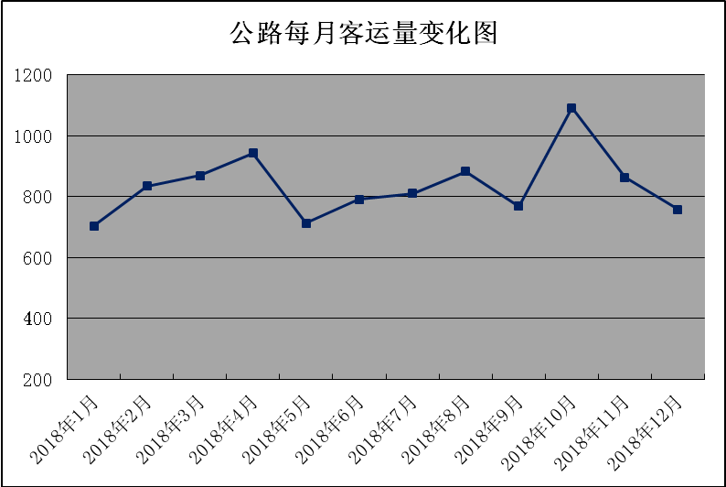

图2-3 杭州市月度公路客运量变化图(单位：万人次)

（2）水路客运量竞争力不足

2018年完成水路运输客运量603万人次，在年度运输结构中占比3%，同比上涨0.14%，较去年同期，客运量比例略有小升，水路运输每月客运量波动较大。

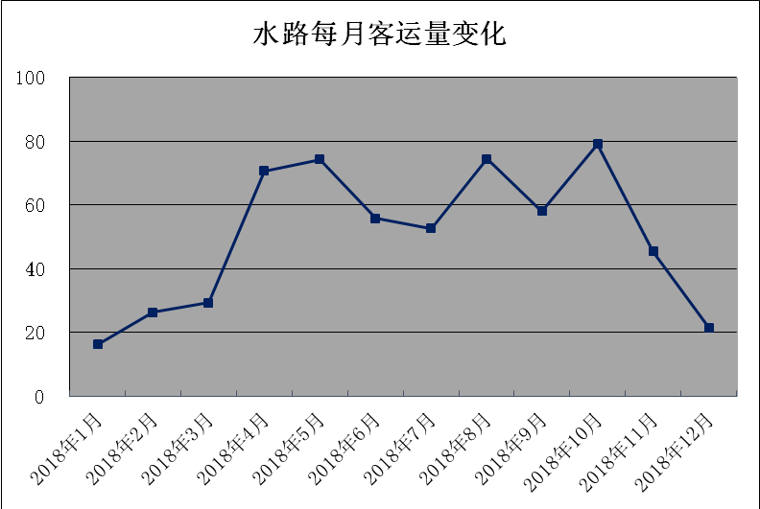

图2-4 杭州市月度水路客运量变化图(单位：万人次)

（3）高铁出行快速增加

完成铁路运输客运发送量7535万人次，在运输结构中占比37.45%，同比增长6.91%。铁路客运量增长迅猛，其中，城站火车站客运量1152万人次，同比增加12.33%；火车东站客运量6215万人次，同比增加10.99%。随着杭州铁路枢纽对各站点的功能定位逐步清晰，以及杭黄高铁建成使用，由公路转向铁路的比例会进一步加大，铁路客运量增长依然迅速。

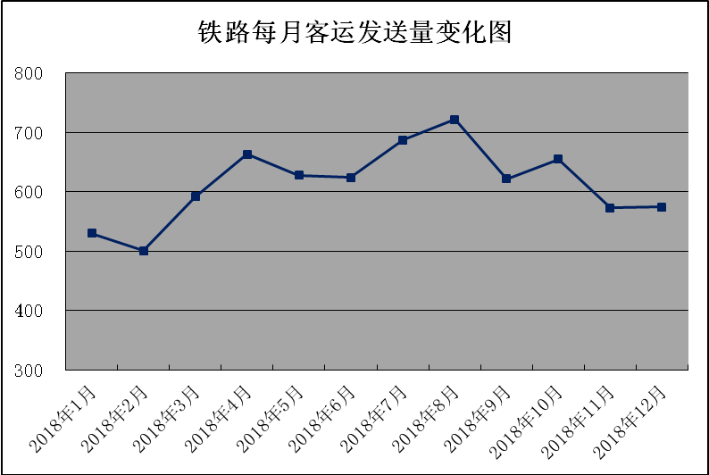

图2-5 杭州市月度铁路客运量变化图(单位：万人次)

（4）航空运输客运量平稳增长

杭州萧山国际机场实现旅客出港量1956万人次，在年度运输结构中占比9.72%，同比上涨1.53%。

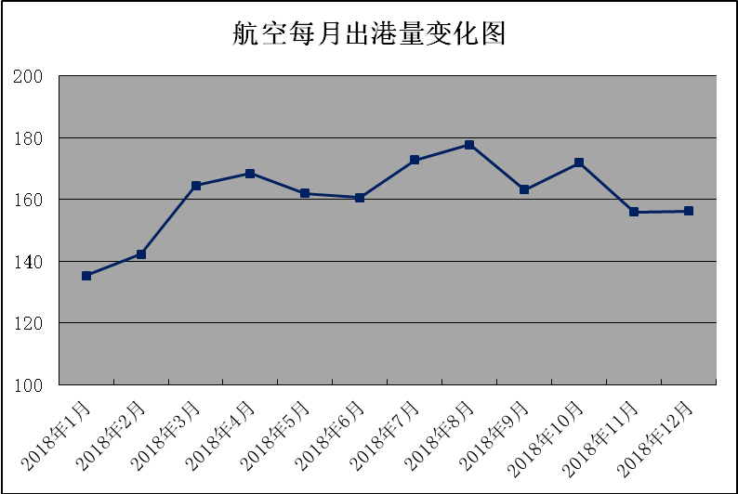

图2-6 杭州市月度航空出港量变化图(单位：万人次)

# 三、货物运输

**1、运输总量**

2018年，杭州全社会公路、水路、铁路、航空共完成货运量35181万吨，日均同比增加1.1%。全市公路货运量30593万吨，同比增长4.1%，公路运输在综合运输体系中占据主导地位；水路运输完成货运量4244万吨，同比下降15.9%，铁路运输共完成货运量306万吨，同比下降6.7%；航空运输完成货邮出港量38万吨，同比增长8.6%，在综合运输体系中增幅最大。

表3-1 杭州市2018年各方式货运量统计表

单位：万吨

|  |  |  |  |  |  |
| --- | --- | --- | --- | --- | --- |
| 运输方式 | 公路 | 水运 | 铁路 | 航空 | 总量 |
| 2017年 | 29378 | 5044 | 328 | 35 | 34785 |
| 2018年 | 30593 | 4244 | 306 | 38 | 35181 |
| 同比 | 4.1% | -15.9% | -6.7% | 8.6% | 1.1% |



图3-1 杭州市年度综合货运量对比图

**2、运输结构**

全市完成公路货运量30593万吨，在年度运输结构中占比86.96%,水路货运量4244万吨，在年度运输结构中占比12.06%；铁路货运量306万吨，在年度运输结构中占比0.87%；航空货邮吞吐量38万吨，在年度运输结构中占比0.11%。

3-2 杭州市各方式货运量结构统计表

|  |  |  |  |  |
| --- | --- | --- | --- | --- |
| 运输方式 | 公路 | 水运 | 铁路 | 航空 |
| 2017年 | 84.46% | 14.5% | 0.94% | 0.10% |
| 2018年 | 86.96% | 12.06% | 0.87% | 0.11% |
| 结构变化 | 2.5% | -2.44% | -0.07% | 0.01% |

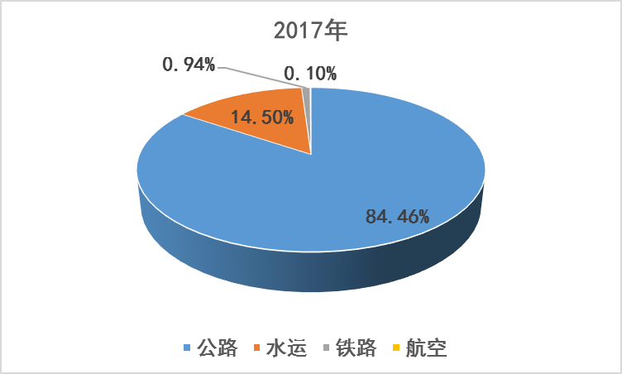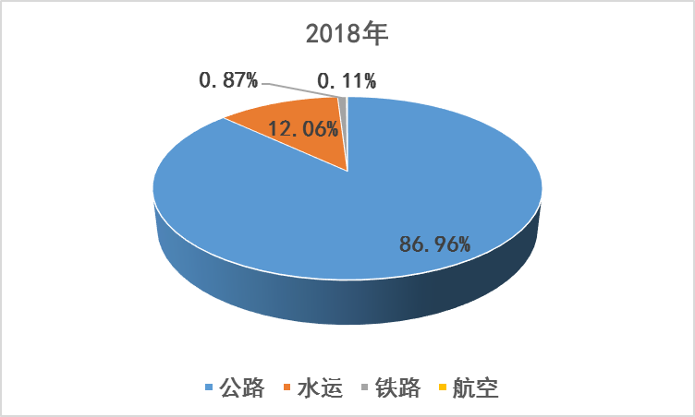

图3-2 2017、2018年杭州市各方式货运量结构示意图

**3、各种方式发展特点**

（1）公路运输主导地位稳固，货运量增长稳固

2018年完成全市公路货运量30593万吨，同比增长4.1%，与2017年同期相比，运输结构占比上涨2.5%，在综合运输中占据主导地位，公路货运量受春节假期影响，2月份下降明显，然后基本持平，每月货运量变化较为平稳。



图3-3 杭州市月度公路货运量变化图

（2）水路货运量下降明显。

2018年完成水路货运量4244万吨，同比下降15.9%，水路货运量受春节假期影响明显，近年来，杭州对水运的投资不断加大，2018年水运项目投资同比增加534.12%，随着各港区功能的进一步完善和口岸扩大及开放，港口集疏体系的完善，水路运输量将进一步增长。



图3-4 杭州市月度水路货运量变化图

（3）铁路货运竞争力低。

2018年完成铁路货运发送306万吨，同比降低6.7%，铁路货运与国际物流企业的运作方式融合不足，服务网络和信息系统不健全，反应迟钝，比较其他竞争对手速度方面不如航空运输，灵活便捷方面不如公路运输，价格低廉方面不如水路。

（4）航空运输量逐年增长

2018年完成航空运输货邮出港量38万吨，同比上涨8.6%。随着互联网时代的崛起，网购成了人们生活方式中不可或缺的一部分，快递行业为了提高客户体验，发展短距离“当日达”，长距离“隔日达”的物流效率，航空件必然有所增加，预计2019年航空货邮吞吐量仍呈增长态势。

# 四、公路通行

**1、高速公路车流量情况**

根据高速公路卡口数据，杭州范围内共统计包括杭徽高速、杭新景高速、练杭高速、杭金衢高速、绕城高速、杭长高速、沪杭甬高速、杭宁高速、杭浦高速、钱江通道等10个路段，具体车流量情况如下。

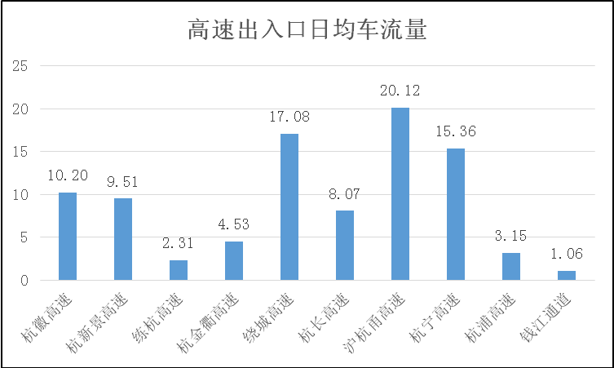

图4-1 2018年杭州市域各高速出入口日均车流量图(单位:万辆)

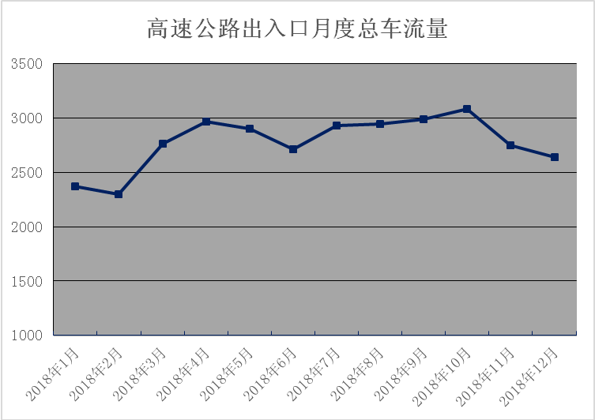

图4-2 2018年杭州市域月度高速出入口总车流量变化图(单位:万辆)

（1）沪杭甬、绕城、杭宁高速通行压力较大

2018年沪杭甬高速公路出入口日均流量达到20.12万辆，杭州绕城高速出入口日均流量达到17.08万辆，杭宁高速出入口日均流量达到15.36万辆，位于杭州10条高速出入口流量前三位。巨大的车流量导致这些路段交通运行压力过大，服务水平较低，交通拥堵严重，事故频发。

**2、高速公路各观测点流量**

2018年高速公路出入口设置观测点合计日均流量25.74万辆，其中杭宁高速观测点停电，数据中断。杭金衢高速观测点路段扩建，暂无数据。

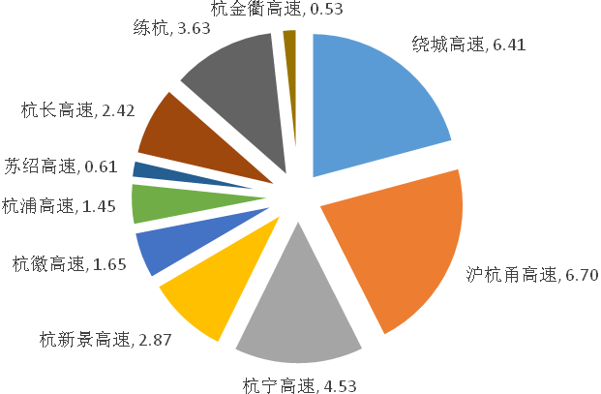

图4-3高速公路各观测点日均流量按路段分类统计饼图（万辆）

杭州绕城高速出入口流量日均6.55万辆，杭州绕城高速全段设置下沙、红垦、袁浦、三墩以及勾庄流量观测点，2018年杭州绕城高速各观测点日均流量数据如下图。

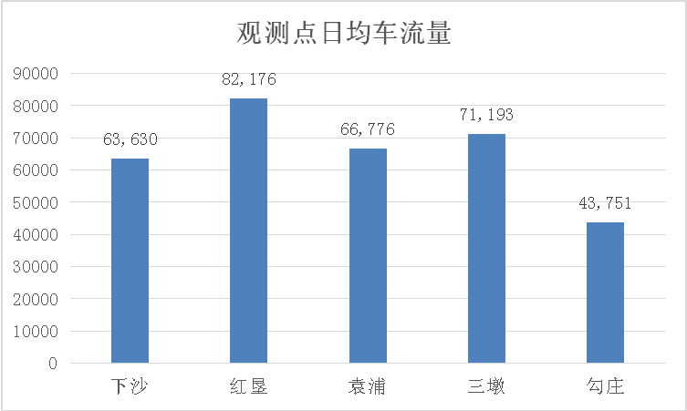

图4-4 2018年杭州市绕城高速各观测点日均车流量图

**3、国省道情况**

2018年杭州境内国省道共有16条，分别是G320、G329、G330、G351、G525、S101、S102、S103、S205、S206、S208、S210、S302、S304、S305、S307。2018年杭州国省道各观测点日均流量数据如下所示。

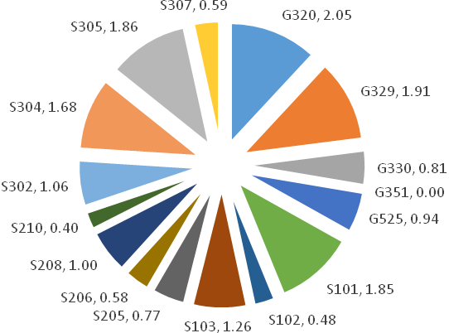

图4-5 2018年度杭州市国省道各观测点日均车流量图（万辆）

2018年杭州国省道各观测点每月流量变化趋势如图。

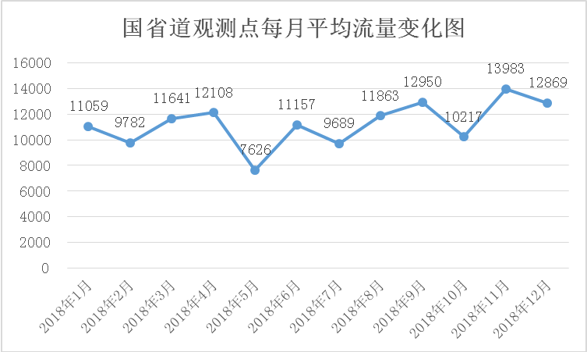

图4-6 2018年杭州市国省道各观测点每月车流量变化图

**4、ETC发展情况**

全市共发展ETC用户数105万辆，共设服务网点855个，共有73个收费站的228个ETC专用车道建成并投入使用，ETC车道覆盖率达100%，2018年新增安装ETC车辆21.65万辆。

# 五、内河水运

**1、水运客、货运输量**

全市2018年，水运客运量为603万人，同比下降5.4%；水运旅客周转量7759.9万人公里，同比下降1.7%。水运货运量4243.9万吨，同比下降15.9%；水运货物周转量1565232万吨公里，同比下降7.3%。

5-1 水运客、货运输量

|  |  |  |  |  |
| --- | --- | --- | --- | --- |
|  | 客运量 (万人) | 旅客周转量(万人公里) | 货运量(万吨) | 货物周转量(万吨公里) |
| 2017年 | 638 | 7892 | 5044 | 1688426 |
| 2018年 | 603 | 7759.9 | 4243.9 | 1565232 |
| 同比增长 | -5.4% | -1.7% | -15.9% | -7.3% |

**2、****水运货物进出口量**

全市2018年，水运货物进口量为5073.1万吨，同比增长3.6%；出口量为5895.2万吨，同比增长21.4%；进出口量为10968.3万吨，同比增长12.5%。

5-2 水运货物进出量

|  |  |  |  |
| --- | --- | --- | --- |
|  | 进口量(万吨) | 出口量(万吨) | 总量(万吨) |
| 2017年 | 4895.4 | 4857.6 | 9753 |
| 2018年 | 5073.1 | 5895.2 | 10968.3 |
| 同比增长 | 3.6% | 21.4% | 12.5% |

**3、过闸量**

全市2018年，三堡船闸、新坝船闸、富春江船闸过闸船舶和过闸运量均有较大程度的增长。其中，三堡船闸过闸船舶和过闸运量同比增长7.2%、9.3%；新坝船闸过闸船舶和过闸运量同比增长4.1%、7.7%；富春江船闸过闸船舶和过闸运量同比增长145%、139%。

5-3 过闸量

|  |  |  |  |  |  |
| --- | --- | --- | --- | --- | --- |
| 2018年 | | 闸次(次) | 过闸船舶(艘) | 过闸运量(万吨) | 空载系数 |
| 三堡 | 数量 | 23588 | 83574 | 5089.2 | 6.69% |
| 同比增长 | 2.7% | 7.2% | 9.3% | 35.1% |
| 新坝 | 数量 | 16711 | 58488 | 2501.7 | 40.13% |
| 同比增长 | 3.9% | 4.1% | 7.7% | -1.1% |
| 富春江 | 数量 | 2297 | 21940 | 1089.4 | 26.86% |
| 同比增长 | 415% | 145% | 139% | -8.2% |

**4、海河联运**

全市2018年，东洲国际港累计完成集装箱吞吐量60661TEU，同比增长18.1%，其中散改集30622TEU，同比增长6.6 %。

# 六、趋势预测

目前，我国仍处于新旧动能接续转换和转型升级的关键阶段，我市经济结构调整压力较大，但在稳增长、促改革、调结构、惠民生、防风险政策作用下，国民经济运行总体平稳、稳重有进的总态势没有改变。

**1、交通建设投资**

2018年我市完成交通建设投资331.55亿元，相较2017年的215.08亿元增长54.15%。随着杭州“5433”交通重点项目的持续推进，绕城高速公路西复线、临金高速公路国高网、千黄高速公路、京杭运河二通道等重点项目将加快建设，预计2019年交通建设投资仍将保持较高水平的增长。

**2、交通运输量**

杭州全社会公路、水路、铁路、航空共完成客运量20121万人次，同比下降9.7%,杭州全社会公路、水路、铁路、航空共完成货运量35180万吨，同比增加1.1%。随着杭州与周边城市的联系日益明确，国民经济社会发展形势持续稳定，预计2019年全市综合货运量将保持稳定的增长水平，客运量因受私家车等方式快速发展影响，预计2019年继续延续下行。

**3、各运输方式结构**

从旅客运输结构看，公路、水路、铁路、航空的旅客出行比例由2017年的52.93%、1.58%、35.74%、9.74%调整为2018年的48.88%、1.5%、38.96%、10.66%。随着运输结构进一步优化，公路、水路运输结构将会有所降低，而铁路和航空发展势头依旧良好。旅客出行由公路转向铁路、航空的趋势会更加明显。

从货物运输结构看，公路、水路、铁路、航空的货物运输比例由2017年的84.46%、14.5%、0.94%、0.10%调整为2018年的86.96%、12.06%、0.87%、0.11%。货物运输方式由公路调整为铁路的比例仍需加强。

# 七、工作建议

**（一）聚力稳投资，加快推进交通重大项目建设。**围绕现代综合交通大会战，深入推进“5433”工程。**一是深化研究规划一批。**启动综合交通运输“十四五”发展规划研究，深化长江经济带综合交通体系规划、杭州都市圈综合交通发展规划研究，完善普通国道线位，省道路网线位规划，细化综合运输客货运枢纽及萧山机场、火车西站集疏运体系研究。**二是强化前期推进一批。**加快杭绍甬高速杭州段、“杭州中环”前期工作。牵头推进杭淳开高速公路、G329临安段等国省道项目前期工作。加快绕城西复线内国省道快速化改造研究，推动市域城乡统筹发展。**三是抓紧开工建设一批。**计划2019年二季度开工建设沪杭甬高速公路市区段（乔司主线收费站至钱塘江新建大桥南工程），继续推进临金高速省高网段、京杭运河二通道新开挖段、G330临安岛石至苦竹岭段改建工程、留祥路西延各项工程。**四是加快速度续建一批。**加快推进绕城高速西复线、千黄高速淳安段、临金高速国高网段、京杭运河二通道、余杭东西向快速通道（高架主线）、G235萧山义桥至楼塔段改建工程、杭富城际铁路附属配套工程、淳安枫常公路改建工程等项目。

**（二）聚力促融合，着力推进长三角综合交通一体化。**紧抓长三角一体化上升为国家战略和杭州都市圈扩容的契机，把杭州都市圈作为融入长三角一体化发展的基本盘，深化交通基础设施互联互通、直连直通，加快推进设施全网络。**一是深化区域融合。**以《沪嘉杭G60科创走廊综合交通规划》《杭州都市圈综合交通发展规划》编制为抓手，适度超前谋划区域新一轮交通规划蓝图，进一步加强区域交通融合，提升交通与城市、产业、经济的融合，以交通为依托，整合重要资源，推动区域新发展。**二是强化通道布局。**对接全省“四大建设”部署，重点推进大通道建设，构建集高铁、高速、城际铁路、国省道、城市轨道交通、城市道路、四好农村路、城乡绿道等多层次综合交通网络。着力打通“断头路、瓶颈路”，实现省市区之间路网无缝衔接。**三是完善枢纽体系。**完善杭州综合交通枢纽体系构建，实现与长三角地区综合交通枢纽统筹布局，推动区域内铁路、机场、港口等重要交通枢纽协同发展，实现海（水）、陆、空各类交通一体化运作。**四是拓展内河航运。**大力发展海河联运，依托上海港和宁波-舟山港，不断增强内河航道与港区互联互通，完善现代化航运集疏运体系。在拥江发展和大运河文化带建设基础上，全面复兴水上客旅运输，大力推进水上巴士、观光旅游、休闲运动、游轮游艇等多种形式的水运发展，研究杭州游轮母港、出海通道等重大项目建设。**五是加强运输合作。**进一步加强杭州都市圈和长三角区域间、各种运输方式之间的有效衔接。加强信息资源共享，提高各种交通资源的综合效率，推进交通运输服务一码制、一张票、一体化。

**（三）聚力迎亚运，不断提高城市综合运输服务保障水平。**现在离十九届亚运会的召开只有三年时间，我们要以等不起、慢不得的紧迫感，抓紧推进亚运会各项保障工作，既要加快保障与亚运会相关的基础设施项目建设，又要切实做好交通保障的各项工作。**一是做好亚运会交通保障准备和有关重点工作。**以G20峰会保障机制模式为基础，有序推进亚运会综合交通运输服务保障筹备工作，进一步深化完善交通保障总体方案。要着力培育大型市场经营主体，提升综合运输保障水平和城市交通运行水平。要做好“国家综合运输服务示范城市”验收迎检工作，巩固深化“国家公交都市”创建成果。**二是持续推进交通治堵工作。**继续实施交通治堵五年提升计划，进一步落实公交优先发展战略，持续提升公交分担率。做好地铁5号线建成运营准备，并以地铁站点交通接驳配套和加强外围新区公交覆盖为重点，优化公交站点、公交线路。促进交通供需平衡，继续实施限购限行政策，推进城市轨道和快速路网等建设，强化停车需求管理，优化交通组织管理。加强重点区域治理，继续做好“两网”施工交通组织和保障，做好交通堵点治理；深化景区交通治理，优化提升旅游旺季交通方案，不断提升综合交通运行效率。**三是切实提高行业监管能力。**继续推进落实巡游出租车运价机制改革，促进巡游出租车和网络预约出租车融合发展。加强互联网租赁自行车规范管理、小客车调控管理、机动车服务管理等工作。

**（四）聚力惠民生，继续深化“四好农村路”等交通惠民工程建设。一是持续推进“四好农村路”建设。**全面推进新改建农村公路、美丽经济交通走廊、安防工程、桥隧维修改造，以及美丽航道和美丽渡口创建、村级农村物流服务点、港湾式停车站、普通公路及乡镇运输服务站等建设，进一步带动“交通运输+”特色产业、乡村旅游、农家乐等发展，助推乡村振兴。**二是推进公交一体化改造。**完成临安与主城区公交一体化工作，全面推出新线网、新票价（优惠政策）、新服务，促进临安区与主城区的全面融合，推进富阳渡运公交化改革试点工作。**三是提升公路服务能力。**实施高速公路、普通国省道路面大中修。加快ETC车道建设，大力推进ETC用户发展。做好重大假日小客车高速公路免费通行工作。

**（五）聚力抓改革，深入推进行业转型发展。一是抓好法治交通建设。**做好《杭州市轨道交通管理条例》发布后的宣贯工作，平稳移交轨道交通保护区安全监管职责。做好《杭州市船闸管理办法》立法工作。推进执法信息平台应用，利用互联网+行政执法模式，结合交通综合执法改革，梳理行政执法职能，明确执法责任。继续推进“信用交通市”建设，加快守信激励和失信惩戒机制建设。**二是抓好绿色交通建设。**根据《杭州市打赢蓝天保卫战行动计划》，打好营运柴油货车污染治理攻坚战，加快运输结构调整，加强交通领域扬尘防治，实施船舶排放区控制措施等工作。继续抓好2018—2019年秋冬季大气污染综合治理攻坚行动，推进建成区国Ⅲ柴油货车和燃油公交车“全面清零”等工作。继续抓好交通公共领域新能源汽车和船舶的推广应用。全面落实“五水共治”工作，加强饮用水水源地环境保护，着力做好船舶与港口污染防治、航道清淤疏浚、运河水面保洁和余杭塘河河长制等工作，大力推进船舶生活污水治理，重点推进100-400吨内河货船生活污水防污染改造工作，推动各地完成船舶生活污水接收点建设。深化船舶与港口水污染防治联合监管机制。**三是抓好智慧交通建设。**围绕行业治理、综合交通改革、公众服务等中心工作，更大力度强化交通数据整合共享，深入推进“互联网+”与交通的深度融合。高标准建设市综合交通基础设施BIM信息平台（一期）项目、基于城市数据大脑的交通运输管理平台等信息化项目，进一步完善指挥中心三级应急管理支撑体系，确保应急状态下的迅速反应、协同指挥和技术支撑。**四是推动道路运输行业转型升级**。深化综合运输服务示范城市建设，加快各运输方式融合发展，不断提升客运联程服务水平和货运多式运输效能。认真落实国务院《推进运输结构调整三年行动计划（2018-2020年）》，加快发展多式联运，推进内河集装箱运输发展。大力支持民营经济发展，加快培育综合交通产业，营造良好营商环境。**五是抓好交通职业教育。**以45届世界技能大赛选手备赛为重点抓好交通职业教育工作。围绕“全国一流、国际知名”交通职业院校的目标，以“两个满意”为宗旨，深化产教融合，强化校企合作，弘扬工匠精神，放大金牌效应，加快推进现代化职业教育步伐。